МЭРИЯ ГОРОДА НОВОСИБИРСКА

ПОСТАНОВЛЕНИЕ

От 10.03.2015 № 2367

О подготовке проекта межевания территории в границах проекта планировки территории, ограниченной проездом Энергетиков, дамбой Димитровского моста, створом перспективной магистрали на продолжении улицы Стартовой, береговой линией реки Оби и полосой отвода железной дороги, в Ленинском районе
В целях подготовки документации по планировке территории города Новосибирска, в соответствии с Градостроительным кодексом Российской Федерации, Федеральным законом от 06.10.2003 № 131-ФЗ «Об общих принципах организации местного самоуправления в Российской Федерации», решением Совета депутатов города Новосибирска от 21.05.2008 № 966 «О Порядке подготовки документации по планировке территории города Новосибирска», руководствуясь Уставом города Новосибирска, ПОСТАНОВЛЯЮ:
1. Подготовить проект межевания территории в границах проекта планировки территории, ограниченной проездом Энергетиков, дамбой Димитровского моста, створом перспективной магистрали на продолжении улицы Стартовой, береговой линией реки Оби и полосой отвода железной дороги, в Ленинском районе согласно схеме (приложение 1).
2. Определить содержание документации по проекту межевания территории в границах проекта планировки территории, ограниченной проездом Энергетиков, дамбой Димитровского моста, створом перспективной магистрали на продолжении улицы Стартовой, береговой линией реки Оби и полосой отвода железной дороги, в Ленинском районе (приложение 2).
3. Установить срок подготовки документации по проекту межевания территории в границах проекта планировки территории, ограниченной проездом Энергетиков, дамбой Димитровского моста, створом перспективной магистрали на продолжении улицы Стартовой, береговой линией реки Оби и полосой отвода железной дороги, в Ленинском районе с учетом необходимых согласований и проведения публичных слушаний – до конца 2016 года.
4. Предложить физическим и юридическим лицам в течение тридцати дней со дня официального опубликования постановления представить предложения о порядке, сроках подготовки и содержании проекта межевания территории в границах проекта планировки территории, ограниченной проездом Энергетиков, дамбой Димитровского моста, створом перспективной магистрали на продолжении улицы Стартовой, береговой линией реки Оби и полосой отвода железной дороги в Ленинском районе в департамент строительства и архитектуры мэрии города Новосибирска по адресу: 630091, г. Новосибирск, Красный проспект, 50, кабинет 528.
5. Департаменту строительства и архитектуры мэрии города Новосибирска:
5.1. В течение трех дней со дня издания постановления разместить его на официальном сайте города Новосибирска в информационно-телекоммуника-ционной сети «Интернет».
5.2. Со дня официального опубликования постановления осуществить прием и регистрацию предложений физических и юридических лиц о порядке, сроках подготовки и содержании проекта межевания территории в границах проекта планировки территории, ограниченной проездом Энергетиков, дамбой Димитровского моста, створом перспективной магистрали на продолжении улицы Стартовой, береговой линией реки Оби и полосой отвода железной дороги, в Ленинском районе.
5.3. В течение тридцати дней со дня окончания срока приема предложений о подготовке проекта межевания территории с учетом предложений физических и юридических лиц осуществить разработку и утверждение задания на подготовку документации по проекту межевания территории в границах проекта планировки территории, ограниченной проездом Энергетиков, дамбой Димитровского моста, створом перспективной магистрали на продолжении улицы Стартовой, береговой линией реки Оби и полосой отвода железной дороги, в Ленинском районе.
6. Департаменту информационной политики мэрии города Новосибирска в течение трех дней со дня издания постановления обеспечить опубликование постановления.
7. Контроль за исполнением постановления возложить на заместителя мэра города Новосибирска – начальника департамента строительства и архитектуры мэрии города Новосибирска.
Мэр города Новосибирска | А. Е. Локоть

Кучинская
2275337
ГУАиГ

Приложение 1
к постановлению мэрии
города Новосибирска
от 10.03.2015 № 2367

СХЕМА
границ межевания территории в границах проекта планировки территории,
ограниченной проездом Энергетиков, дамбой Димитровского моста,
створом перспективной магистрали на продолжении улицы Стартовой,
береговой линией реки Оби и полосой отвода железной дороги,
в Ленинском районе

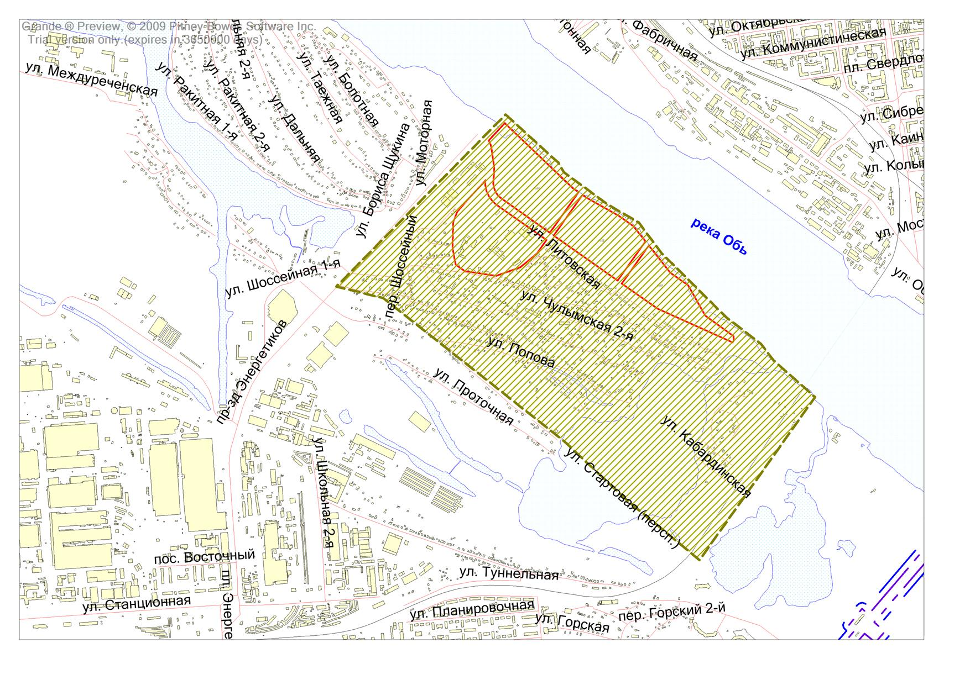
Площадь территории – 343,9 га

______________
Приложение 2
к постановлению мэрии
города Новосибирска
от 10.03.2015 № 2367

СОДЕРЖАНИЕ
документации по проекту межевания территории в границах проекта планировки территории, ограниченной проездом Энергетиков, дамбой Димитровского моста, створом перспективной магистрали на продолжении улицы Стартовой,
береговой линией реки Оби и полосой отвода железной дороги,
в Ленинском районе

Проект межевания территории включает в себя чертежи межевания территории, на которых отображаются:
1. Красные линии, утвержденные в составе проекта планировки территории.
2. Линии отступа от красных линий в целях определения места допустимого размещения зданий, строений, сооружений.
3. Границы застроенных земельных участков, в том числе границы земельных участков, на которых расположены линейные объекты.
4. Границы формируемых земельных участков, планируемых для предоставления физическим и юридическим лицам для строительства.
5. Границы земельных участков, предназначенных для размещения объектов капитального строительства федерального, регионального или местного значения.
6. Границы территорий объектов культурного наследия.
7. Границы зон с особыми условиями использования территорий.
8. Границы зон действия публичных сервитутов.
В составе проекта межевания территории осуществляется подготовка градостроительных планов земельных участков.

_____________

